Практическая работа №8. Монитор окружающей среды с тревожной индикацией на Blue Pill
Цель
Собрать и запрограммировать мини-станцию мониторинга климата и безопасности на базе Blue Pill: считывать температуру и влажность с DHT22, «дым» с MQ-сенсора, освещённость с фотоделителя, отображать информацию на ЖК-дисплее 16×2, управлять тревогой (светодиод и зуммер), переключать режимы отображения кнопкой.
Что собрано на стенде (сплошным текстом)
На рисунке 1 показано подключение: модуль DHT22 на вход PB0, MQ-сенсор на PA0, датчик освещённости на PA1, кнопка на PA2 (внутренняя подтяжка), зуммер на PB1, LED на PB12. ЖК-дисплей 16×2 подключён параллельно к выводам RS=PB11, E=PB10, D4…D7=PA7…PA4. Все земли объединены. В листинге 1 реализованы три экрана: 1) Температура/влажность с пометками !H/!L, 2) Дым/свет, 3) Сводный статус тревоги с пиктограммами стрелок для «высоко/низко». Кнопка циклически переключает экраны; пороги тревоги заданы константами в коде.
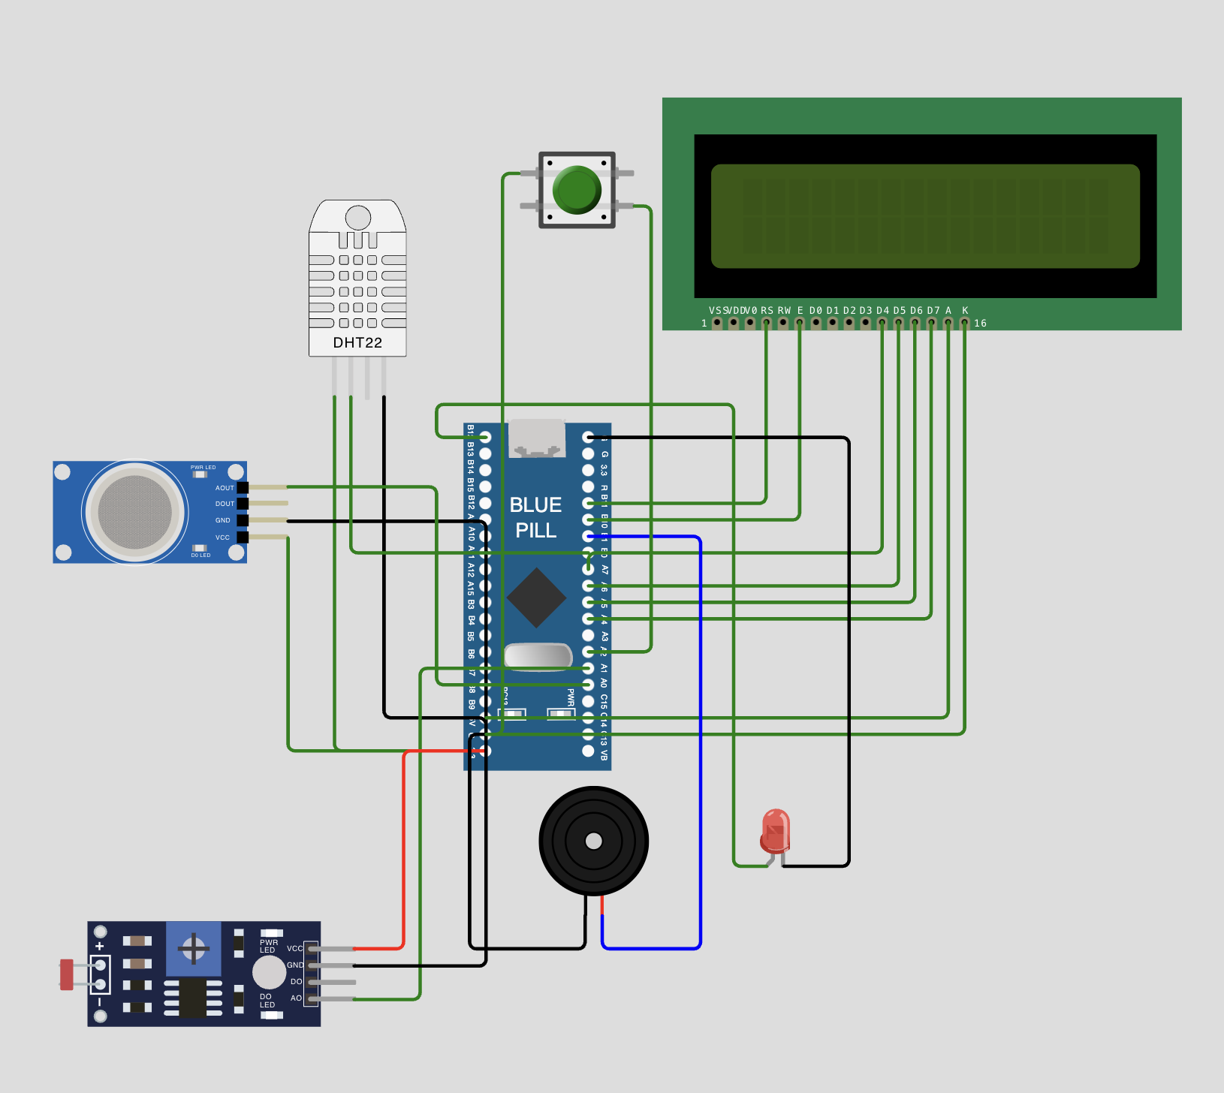
Задачи
- Подключить компоненты строго по рисунку 1, проверить питание и общую «землю».
- Загрузить листинг 1, убедиться в правильной инициализации дисплея (приветственная строка, затем экраны).
- Настроить и проверить работу трёх экранов: Temp/Hum, Smoke/Light, Alarm Status.
- Провести проверку тревоги: повысить «дым» (приблизить источник), затемнить/осветить датчик, согреть DHT22.
- Зафиксировать, какие пороги сработали и как отображаются метки !H/!L, как звучит и мигает сигнализация.
Порядок выполнения
Соберите схему по рисунку 1. Особо проверьте соответствие пинов ЖК-дисплея LiquidCrystal lcd(PB11, PB10, PA7, PA6, PA5, PA4) и направление сигналов MQ/фоторезистора в делителе.
Залейте листинг 1. После заставки кнопкой на PA2 переключайте экраны (номер режима выводится в правом верхнем углу — 1, 2, 3).
Нагрейте датчик DHT22 ладонью или дыханием: на экране 1 появятся метки !H/!L у соответствующего параметра, на экране 3 — «ACTIVE» с пиктограммами.
Прикройте датчик света — должна сработать метка !L (темно), осветите — !H (ярко).
Для MQ аккуратно приблизьте слабый источник (спиртовые пары и т.п.; в симуляторе — слайдер): при превышении порога появится !H у «S». Проверьте звуковую и световую сигнализацию (пульс раз в ~0.5 c).
Откройте Serial Monitor (115200 бод) — там печатается сводная телеметрия и текущий режим экрана.
Пороговые значения (по умолчанию в листинге)
Температура: ниже 5 °C — !L, выше 35 °C — !H.
Влажность: ниже 30 % — !L, выше 80 % — !H.
Дым (MQ): выше 1000 — !H.
Свет: ниже 20 % — !L, выше 90 % — !H.
Листинг 1 — код скетча
#include <Arduino.h>
#include <LiquidCrystal.h>
#include <DHT.h>
#include <math.h>
#define DHTPIN PB0
#define MQPIN PA0
#define LIGHTPIN PA1
#define BUZZER_PIN PB1
#define LED_PIN PB12
#define BUTTON_PIN PA2
DHT dht(DHTPIN, DHT22);
byte upArrow[8] = {
B00100,
B01110,
B10101,
B00100,
B00100,
B00100,
B00100,
B00000
};
byte downArrow[8] = {
B00100,
B00100,
B00100,
B00100,
B10101,
B01110,
B00100,
B00000
};
LiquidCrystal lcd(PB11, PB10, PA7, PA6, PA5, PA4);
float temperature = 0.0;
float humidity = 0.0;
int smokeValue = 0;
int lightValue = 0;
bool dhtError = true;
bool alarmActive = false;
const int SMOKE_LOW_THRESHOLD = 300;
const int SMOKE_HIGH_THRESHOLD = 1000;
const float TEMP_LOW_THRESHOLD = 5.0;
const float TEMP_HIGH_THRESHOLD = 35.0;
const float HUMIDITY_LOW_THRESHOLD = 30.0;
const float HUMIDITY_HIGH_THRESHOLD = 80.0;
const int LIGHT_LOW_THRESHOLD = 20;
const int LIGHT_HIGH_THRESHOLD = 90;
bool tempHighAlarm = false;
bool tempLowAlarm = false;
bool humidityHighAlarm = false;
bool humidityLowAlarm = false;
bool smokeHighAlarm = false;
bool lightHighAlarm = false;
bool lightLowAlarm = false;
int displayMode = 0;
const int MAX_DISPLAY_MODES = 3;
bool lastButtonState = HIGH;
bool displayNeedsUpdate = true;
void setup() {
Serial.begin(115200);

lcd.begin(16, 2);
lcd.print("Env Monitor...");
lcd.setCursor(0, 1);
lcd.print("Btn on PA2");
delay(2000);
lcd.clear();
lcd.createChar(1, upArrow);
lcd.createChar(2, downArrow);
dht.begin();
delay(2000);
pinMode(BUZZER_PIN, OUTPUT);
digitalWrite(BUZZER_PIN, LOW);

pinMode(LED_PIN, OUTPUT);
digitalWrite(LED_PIN, LOW);
pinMode(BUTTON_PIN, INPUT_PULLUP);
Serial.println("=== Environment Monitor ===");
Serial.println("Button enabled - connect to PA2");
Serial.println("Display modes: 0=Temp/Humidity, 1=Smoke/Light, 2=Alarm Status");
Serial.println("Alarm indicators: !H=High, !L=Low");
Serial.println("Alarm thresholds: ");
Serial.println("- Temperature: <5°C or >35°C");
Serial.println("- Humidity: <30% or >80%");
Serial.println("- Smoke: >1000");
Serial.println("- Light: <20% or >90%");
Serial.println("Press button to switch display modes...");
}
void loop() {
readSensors();
checkAlarm();
checkButton();

if (displayNeedsUpdate) {
displayOnLCD();
displayNeedsUpdate = false;
}

printToSerial();
delay(300);
}
void checkButton() {
bool currentState = digitalRead(BUTTON_PIN);

if (lastButtonState == HIGH && currentState == LOW) {
displayMode = (displayMode + 1) % MAX_DISPLAY_MODES;
Serial.print("Button pressed - Switch display mode: ");
Serial.println(displayMode);
displayNeedsUpdate = true;
delay(150);
}

lastButtonState = currentState;
}
void readSensors() {
humidity = dht.readHumidity();
temperature = dht.readTemperature();

if (isnan(humidity) || isnan(temperature) || humidity > 100 || temperature > 80) {
dhtError = true;
temperature = 0.0;
humidity = 0.0;
} else {
dhtError = false;
}
int adcRawValue = analogRead(MQPIN);
float normalizedValue = adcRawValue / 4095.0f;
smokeValue = 0.1f * exp(normalizedValue * 11.5129f);
int adclightValue = analogRead(LIGHTPIN);
lightValue = (1-(adclightValue / 1023.0)) * 100.0;

displayNeedsUpdate = true;
}
void checkAlarm() {
tempHighAlarm = false;
tempLowAlarm = false;
humidityHighAlarm = false;
humidityLowAlarm = false;
smokeHighAlarm = false;
lightHighAlarm = false;
lightLowAlarm = false;

bool shouldAlarm = false;
String alarmReason = "";

if (!dhtError) {
if (temperature < TEMP_LOW_THRESHOLD) {
shouldAlarm = true;
tempLowAlarm = true;
alarmReason = "Low Temp";
} else if (temperature > TEMP_HIGH_THRESHOLD) {
shouldAlarm = true;
tempHighAlarm = true;
alarmReason += (alarmReason.length() > 0 ? "/High Temp" : "High Temp");
}
}

if (!dhtError) {
if (humidity < HUMIDITY_LOW_THRESHOLD) {
shouldAlarm = true;
humidityLowAlarm = true;
alarmReason += (alarmReason.length() > 0 ? "/Low Humidity" : "Low Humidity");
} else if (humidity > HUMIDITY_HIGH_THRESHOLD) {
shouldAlarm = true;
humidityHighAlarm = true;
alarmReason += (alarmReason.length() > 0 ? "/High Humidity" : "High Humidity");
}
}

if (smokeValue > SMOKE_HIGH_THRESHOLD) {
shouldAlarm = true;
smokeHighAlarm = true;
alarmReason += (alarmReason.length() > 0 ? "/Smoke" : "Smoke");
}

if (lightValue < LIGHT_LOW_THRESHOLD) {
shouldAlarm = true;
lightLowAlarm = true;
alarmReason += (alarmReason.length() > 0 ? "/Dark" : "Dark");
} else if (lightValue > LIGHT_HIGH_THRESHOLD) {
shouldAlarm = true;
lightHighAlarm = true;
alarmReason += (alarmReason.length() > 0 ? "/Bright Light" : "Bright Light");
}

if (shouldAlarm) {
static unsigned long lastBeep = 0;
static bool beepState = false;

if (millis() - lastBeep > 500) {
beepState = !beepState;
digitalWrite(BUZZER_PIN, beepState ? HIGH : LOW);
digitalWrite(LED_PIN, beepState ? HIGH : LOW);
lastBeep = millis();
}
alarmActive = true;
} else {
digitalWrite(BUZZER_PIN, LOW);
digitalWrite(LED_PIN, LOW);
alarmActive = false;
}
}
void printToSerial() {
static unsigned long lastPrint = 0;
if (millis() - lastPrint > 2000) {
Serial.print("Temperature: ");
Serial.print(temperature, 1);
Serial.print("C | Humidity: ");
Serial.print(humidity, 1);
Serial.print("% | Smoke: ");
Serial.print(smokeValue);
Serial.print(" | Light: ");
Serial.print(lightValue);
Serial.print("% | Alarm: ");
Serial.print(alarmActive ? "ON" : "OFF");
Serial.print(" | Display Mode: ");
Serial.println(displayMode);
lastPrint = millis();
}
}
void displayOnLCD() {
lcd.clear();

switch(displayMode) {
case 0:
displayTempHumi();
break;
case 1:
displaySmokeLight();
break;
case 2:
displayAlarmStatus();
break;
}
}
void displayTempHumi() {
lcd.setCursor(0, 0);
lcd.print("T:");
if (!dhtError) {
lcd.print(temperature, 1);
lcd.print("C");

if (tempHighAlarm) {
lcd.print(" !H");
} else if (tempLowAlarm) {
lcd.print(" !L");
} else {
lcd.print(" ");
}
} else {
lcd.print("Error ");
}

lcd.setCursor(0, 1);
lcd.print("H:");
if (!dhtError) {
lcd.print(humidity, 1);
lcd.print("%");

if (humidityHighAlarm) {
lcd.print(" !H");
} else if (humidityLowAlarm) {
lcd.print(" !L");
} else {
lcd.print(" ");
}
} else {
lcd.print("Error ");
}

lcd.setCursor(15, 0);
lcd.print("1");
}
void displaySmokeLight() {
lcd.setCursor(0, 0);
lcd.print("S:");
lcd.print(smokeValue);

if (smokeHighAlarm) {
lcd.print(" !H");
} else {
lcd.print(" ");
}

lcd.setCursor(0, 1);
lcd.print("L:");
lcd.print(lightValue);
lcd.print("%");

if (lightHighAlarm) {
lcd.print(" !H");
} else if (lightLowAlarm) {
lcd.print(" !L");
} else {
lcd.print(" ");
}

lcd.setCursor(15, 0);
lcd.print("2");
}
void displayAlarmStatus() {
lcd.setCursor(0, 0);
lcd.print("Alarm Status:");

lcd.setCursor(0, 1);
if (alarmActive) {
lcd.print("ACTIVE:");

int cursorPos = 7;

if (tempHighAlarm) {
lcd.setCursor(cursorPos, 1);
lcd.print("T");
lcd.write(1);
cursorPos += 2;
} else if (tempLowAlarm) {
lcd.setCursor(cursorPos, 1);
lcd.print("T");
lcd.write(2);
cursorPos += 2;
}

if (humidityHighAlarm) {
lcd.setCursor(cursorPos, 1);
lcd.print("H");
lcd.write(1);
cursorPos += 2;
} else if (humidityLowAlarm) {
lcd.setCursor(cursorPos, 1);
lcd.print("H");
lcd.write(2);
cursorPos += 2;
}

if (smokeHighAlarm) {
lcd.setCursor(cursorPos, 1);
lcd.print("S ");
cursorPos += 2;
}

if (lightHighAlarm) {
lcd.setCursor(cursorPos, 1);
lcd.print("L");
lcd.write(1);
cursorPos += 2;
} else if (lightLowAlarm) {
lcd.setCursor(cursorPos, 1);
lcd.print("L");
lcd.write(2);
cursorPos += 2;
}

while (cursorPos < 16) {
lcd.setCursor(cursorPos, 1);
lcd.print(" ");
cursorPos++;
}

} else {
lcd.print("Normal ");
}

lcd.setCursor(15, 0);
lcd.print("3");
}
Используйте ваш скетч из сообщения (начинается с #include <Arduino.h>).
В нём уже есть:
- чтение DHT22, MQ и фотодатчика;
- фильтрация/валидация DHT (проверка на NaN и нереальные значения);
- три экрана ЖК-дисплея и пользовательские символы стрелок;
- логика тревоги с мигающим LED и зуммером;
- вывод телеметрии в Serial.
Дополнительные задания
- Ввести гистерезис по каждому порогу, чтобы исключить дрожание на границе.
- Добавить усреднение датчиков (скользящее среднее 5–10 выборок) и сравнить устойчивость с исходной.
- Реализовать длинное нажатие кнопки для отключения звука (mute) при активной тревоге, с индикацией «MUTE».
- Сделать настройку порогов с кнопки: коротким нажатием — выбор параметра, вращением энкодера (если есть) или авто-инкрементом — изменение значения, хранение в EEPROM/Flash.
- Добавить индикатор уровня дыма на строке 2 в виде шкалы |||||.

